**网络技术与应用课程实验报告**

姓名：孟启轩

学号：2212452

专业：计算机科学与技术

**实验1：共享式和交换式以太网组网**

一、实验内容：

（1）在仿真环境下进行单交换机以太网组网，测试网络的连通性。

（2）在仿真环境下利用终端方式对交换机进行配置。

（3）在单台交换机中划分VLAN，测试同一VLAN中主机的连通性和不同VLAN中主机的连通性，并对现象进行分析。

（4）在仿真环境下组建多集线器、多交换机混合式网络。划分跨越交换机的VLAN，测试同一VLAN中主机的连通性和不同VLAN中主机的连通性，并对现象进行分析。

（5）在仿真环境的“模拟”方式中观察数据包在混合式以太网、虚拟局域网中的传递过程，并进行分析。

（6）学习仿真环境提供的简化配置方式。

二、实验准备：

安装软件Cisco packet tracer，并注册相应的cisco账号，以及对应的skill for All平台账号，登录软件进行仿真实验。

Cisco packet tracer是一个用于路由模拟的软件。相较于直接进行网络组网，路由模拟更加简洁，便于我们验证理论知识，加深理解。

通过对课本实验指导的学习，学习仿真环境下以太网组网及VLAN配置过程。

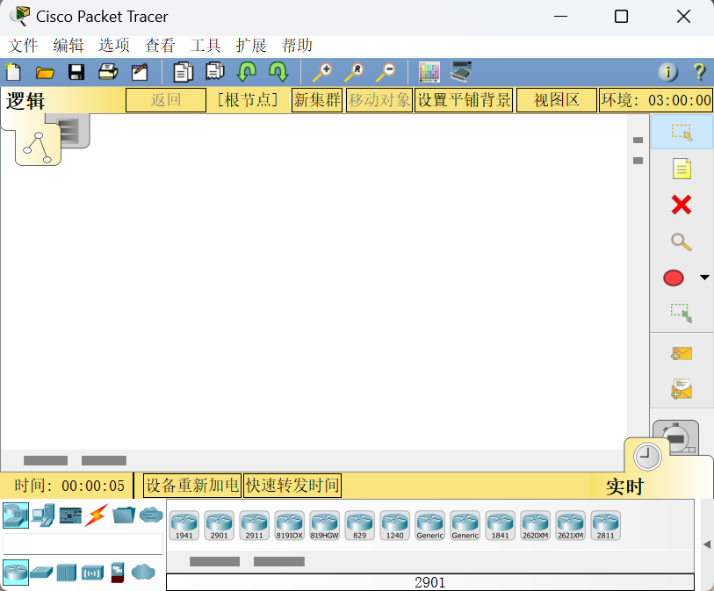

在Cisco Packet Tracer中，有physical和logical两种模式可供选择，这次实验使用logical模式。

在下侧区域可以选择插入的交换机、集线器和pc主机，拖动插入工作区。

中间为工作区。

工作区右下角，可以将realtime模式切换为simulation模式，能够将数据包传输过程进行可视化显示，更加便于理解网络原理和修改网络中的错误。

三、实验过程：

**仿真环境下的交换式以太网组网和VLAN配置**

**（1）在仿真环境下进行单交换机以太网组网，测试网络的连通性。**

搭建一个单交换机以太网组网：

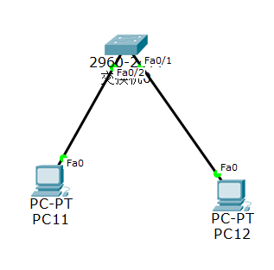

主机连接上交换机的端口默认。

测试网络的连通性，其中PC11的ip为 192.168.2.1, PC12的ip为 192.168.2.2。

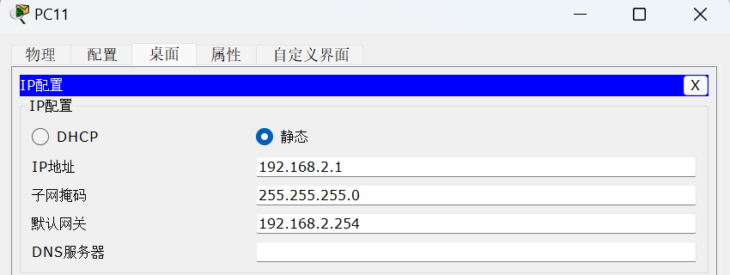

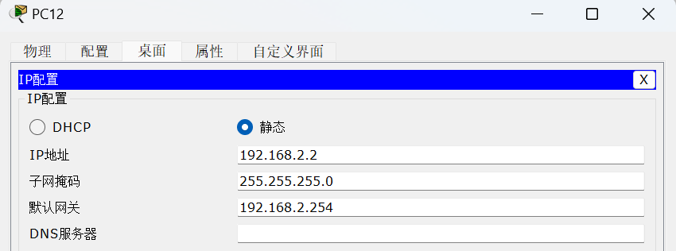

进行ping测试。

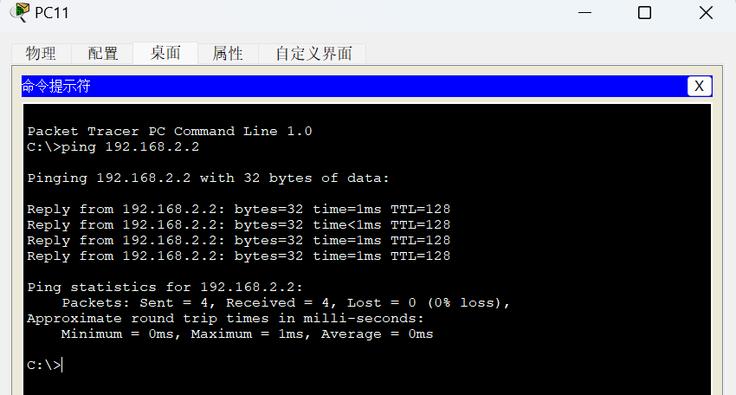

发送4条信息，收到4条回复，网络连通性正常。

**（2）在单台交换机中划分VLAN，测试同一VLAN中主机的连通性和不同VLAN中主机的连通性，并对现象进行分析。**

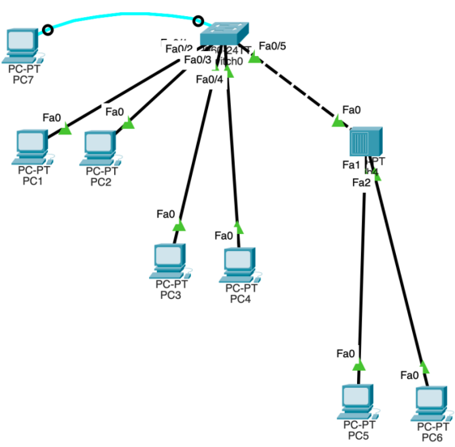

同一vlan,即PC1和PC2（192.168.0.3）之间的连通性。

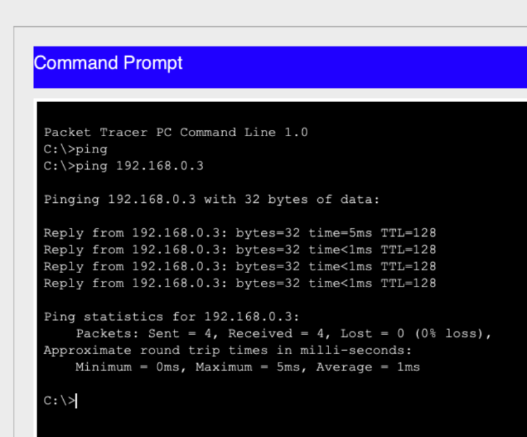

不同vlan,即PC1、PC3（192.168.0.4）之间的连通性。

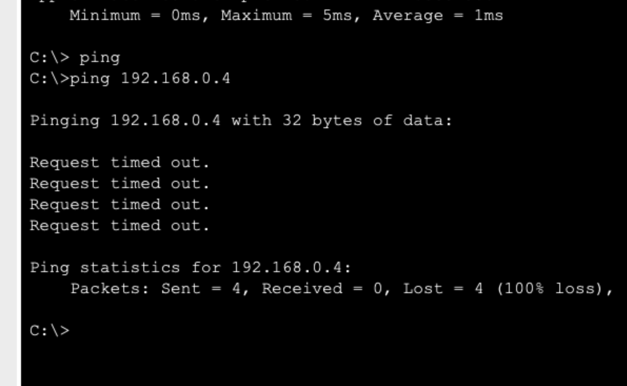

同一VLAN内的主机连通性正常：因为同一VLAN中的主机在同一个广播域内，可以直接进行通信。

不同VLAN间的主机无法通信：不同VLAN属于不同的广播域，交换机会将它们隔离，因此无法直接进行通信。要使不同VLAN的主机通信，需要使用三层设备（如路由器或三层交换机）进行VLAN间的路由。

**（3）在仿真环境下组建多集线器、多交换机混合式网络。划分跨越交换机的VLAN，测试同一VLAN中主机的连通性和不同VLAN中主机的连通性，并对现象进行分析。**

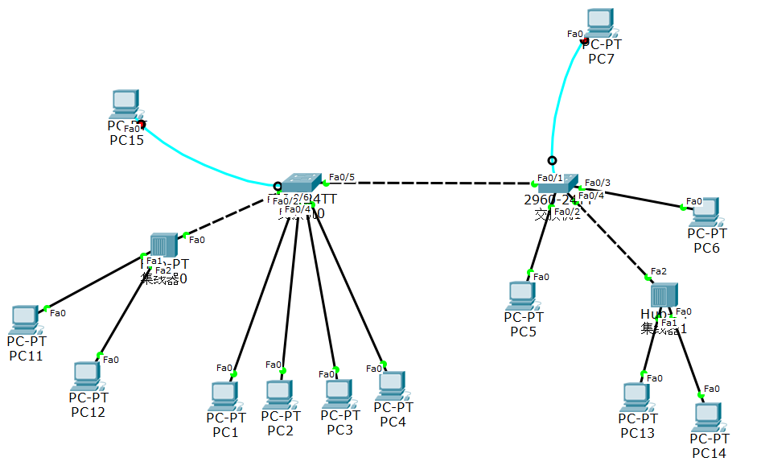

在终端系统中执行以下的代码指令：

Switch>enable 进入特权模式

Switch#config 进行全局配置文件的修改

Switch(config)#vlan 10 添加一个端口号为10的vlan

Switch(config-vlan)#name myVLAN10 给这个vlan 10起名为myVLAN10

Switch(config-vlan)#exit 退出vlan 10的编辑

Switch(config)#vlan 20 添加一个端口号为20的vlan

Switch(config-vlan)#name myVLAN20 给这个vlan 20起名为myVLAN20

Switch(config-vlan)#exit 退出vlan 20的编辑

Switch(config)#int fa0/2 进入0/2端口的编辑

Switch(config-if)#switchport mode access 将端口2设置为access类型

Switch(config-if)#switchport access vlan 10 将端口2分配至vlan 10

Switch(config)#int fa0/3 进入0/3端口的编辑

Switch(config-if)#switchport mode access 将端口3设置为access类型

Switch(config-if)#switchport access vlan 10 将端口3分配至vlan 10

Switch(config)#int fa0/4 进入0/4端口的编辑

Switch(config-if)#switchport mode access 将端口4设置为access类型

Switch(config-if)#switchport access vlan 10 将端口4分配至vlan 10

Switch(config)#int fa0/6 进入0/6端口的编辑

Switch(config-if)#switchport mode access 将端口6设置为access类型

Switch(config-if)#switchport access vlan 10 将端口6分配至vlan 10

Switch(config-if)#exit

Switch(config)#int fa0/5 进入0/5端口的编辑

Switch(config-if)#switchport mode access 将端口5设置为access类型

Switch(config-if)#switchport access vlan 20 将端口5分配至vlan 20

Switch(config-if)#exit

对网络进行初始配置，配置后，PC 1、2、3、4、11、12属于VLAN 10端口，PC5、6、13、14属于VLAN 20端口

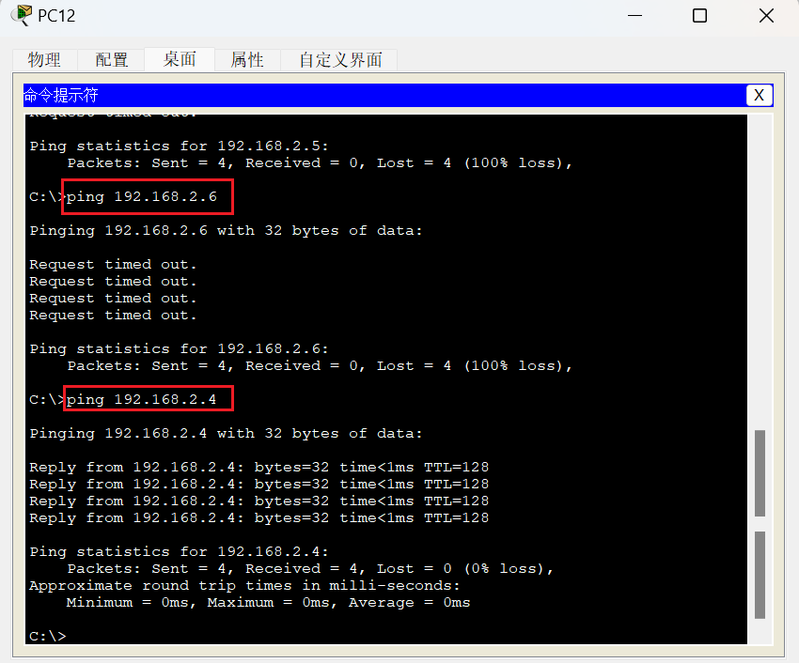

使用PC12 ping PC6（192.168.2.6），失败，二者不属于同一vlan，广播域不同。

使用PC12 ping PC4（192.168.2.4），成功，二者属于同一vlan，广播域相同。

**跨越交换机的同一VLAN连通性正常**：这是因为交换机间的 trunk 链路允许不同VLAN的数据帧通过，交换机会基于VLAN ID将帧转发到正确的VLAN。

**不同VLAN之间无法通信**：VLAN的一个重要特性就是隔离，交换机会阻止不同VLAN间的通信。要实现不同VLAN间的通信，需要使用路由器或三层交换机进行VLAN间路由。

**（5）仿真环境的“模拟”方式中观察数据包。**

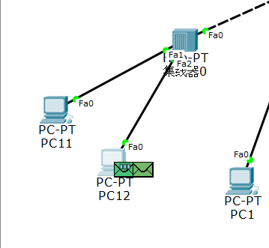

（6）

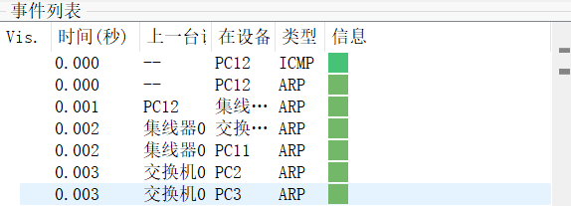

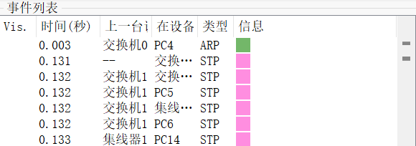

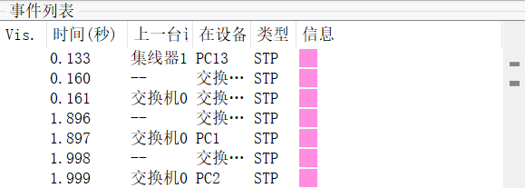

### **事件分析**

### 1.ARP过程

### 事件0.000秒到0.003秒

在0.000秒，PC12发起了一个ICMP请求（通常是ping操作）以及ARP请求。ARP请求用于解析目标设备的MAC地址，以便将数据包正确发送到目标设备。

ARP请求首先从PC12发送到集线器（事件0.001秒），然后集线器将ARP请求广播给所有连接的设备（事件0.002秒），包括交换机0和PC11。

集线器的广播特性可以从事件0.002秒和0.003秒看出：ARP请求被发送到所有连接的设备，包括交换机0和其他PC（如PC2、PC3、PC4）。这是因为集线器在物理层工作，将接收到的数据复制并发送到所有端口。

#### 2. STP过程

从0.131秒到1.999秒

生成树协议（STP）用于防止网络中出现环路，并优化数据包的传输路径。在这个过程中，各交换机会相互通信来确定网络拓扑，关闭不必要的端口以避免环路。

STP消息的传递显示出交换机之间的通信，例如在事件0.131秒到0.132秒，交换机0和交换机1之间相互传递STP消息，同时交换机1也将STP消息发送给PC5、集线器1和PC6。这表明STP正在进行拓扑检测，以确定最佳路径。

同时，集线器1将STP消息转发给PC14和PC13（事件0.133秒），这反映了集线器广播STP消息的行为。

STP的后续事件（1.896秒到1.999秒）表明生成树协议经过多次迭代，逐渐收敛，最终确定了一个无环路的网络拓扑。

**（6）学习仿真环境提供的简化配置方式。**

可以双击路由器和PC主机进行类似于命令行的配置操作：

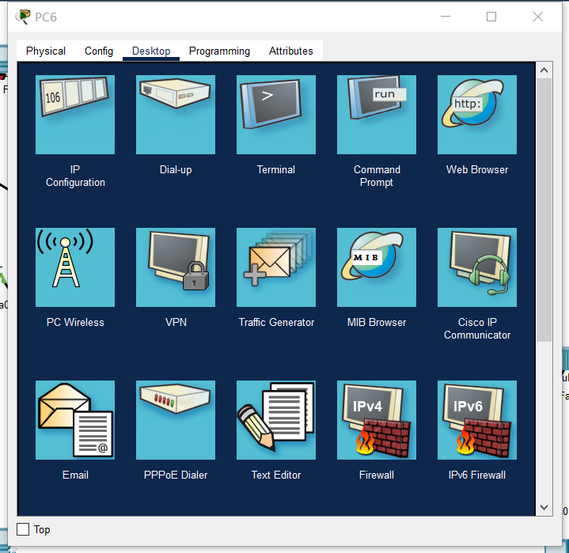

同时，在交换机的config界面也可以直接对交换机的全局配置进行选项操作：

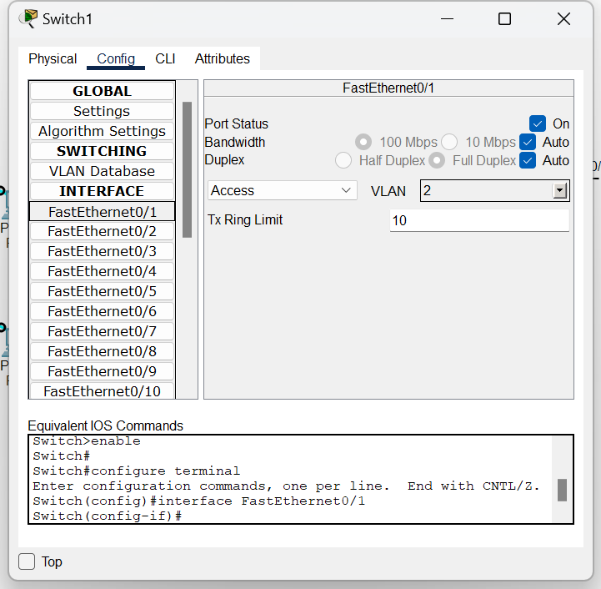

五、实验遇到的问题以及感悟：

在进行实验过程中，尽管单交换机以太网组网相对简单，但网络连通性测试时常遇到主机间无法通信的问题，这通常与端口配置或MAC地址表更新不及时有关。配置交换机时，新手常常在命令输入和模式切换上遇到困难。VLAN划分过程中，配置错误会导致同一VLAN内主机无法通信，而跨交换机的VLAN配置则可能因trunk端口和路由设置不当引发通信失败和网络环路。观察数据包在“模拟”方式下的传递路径时，广播域和冲突域的区分也较为困难。此外，简化配置虽然提高了操作效率，但可能导致对网络配置细节的忽视，从而不利于深入理解网络原理。  
 这些实验帮助我深入理解了以太网交换、VLAN划分及生成树协议的工作机制。通过配置交换机和观察数据包的传递过程，我学会了如何合理分配网络资源、避免网络环路并优化网络性能。同时，这些实验也使我认识到手动配置和自动化配置的优缺点，手动配置虽然复杂但能深入学习网络原理，而简化配置则提高了效率但容易忽略细节。总体而言，实验提高了我对网络配置与故障排查的实际操作能力。